**Ministerul Educaţiei și Cercetării al Republicii Moldova**

**Universitatea Tehnică a Moldovei**

**Facultatea Calculatoare, Informatică și Microelectronică**

**RAPORT**

Lucrarea de laborator nr.1

*la Proiectarea aplicațiilor distribuite*

A efectuat:

st. gr. TI-223 Cebota Victor

A verificat:

asist. univ. Fiştic Cristofor

Chişinău 2024

**Scopul lucrării :** Studiul protocoalelor de transport TCP/IP în contextul dezvoltării unei aplicații distribuite.Studiul modelelor pentru procesarea datelor XML (DOM/ SAX) și JSON la distribuirea acestora. Integrarea bazată pe agenți de mesaje care ar permite o comunicare asincronă dintre componentele distribuite ale unui sistem.

Comunucare ,ascincronă , dintre componente a fost realizată prin protocolul TCP folosind formatul JSON. Am implementat componentele în trei limbaje diferite : Message broker-ul în c#, publisher-ul î în java și subscriberul în python.

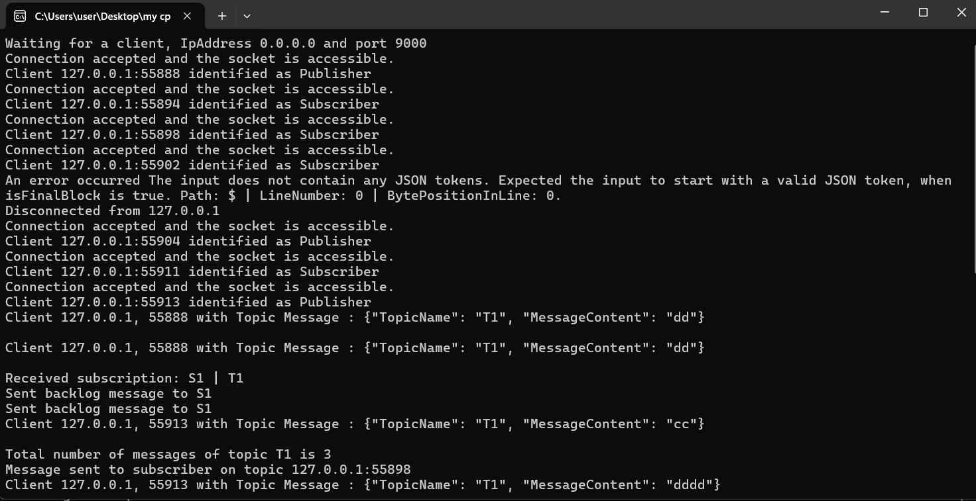

**Figura 1 – Message broker în c#**

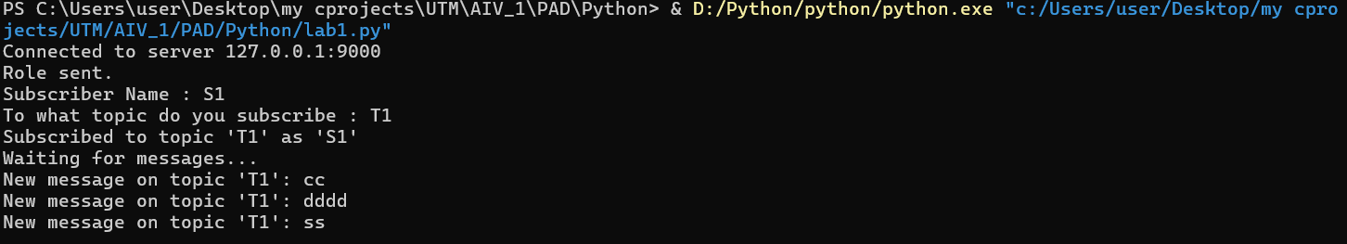

**Figura 2 – Producer în java**

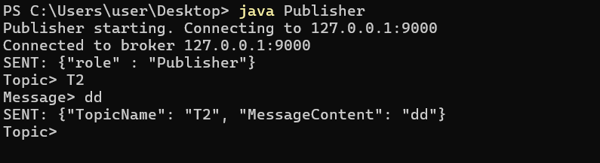

Figura sss